Отчет по индивидуальному проекту №2
  - Операционные системы
Бондарь Татьяна Владимировна
Содержание

Список иллюстраций

Список таблиц

1 Цель работы
Продолжить работу с сайтом, редактировать его в соответствии с требованиями, добавить данные о себе на сайт.

2 Задание
- Разместить фотографию владельца сайта.
- Разместить краткое описание владельца сайта (Biography).
- Добавить информацию об интересах (Interests).
- Добавить информацию от образовании (Education).
- Сделать пост по прошедшей неделе.
- Добавить пост на тему по выбору: Управление версиями. Git. Непрерывная интеграция и непрерывное развертывание (CI/CD).

3 Выполнение индивидуального проекта
- Переношу свою фотографию в нужный каталог. (рис. fig. 1).
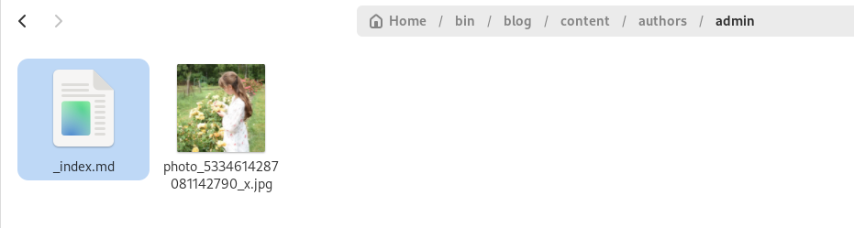
Рис. 1: Перемещение фотографии автора в нужный каталог
- В файле index.md заполняю данные о себе. Добавляю информацию об интересах и образовании. (рис. fig. 2).
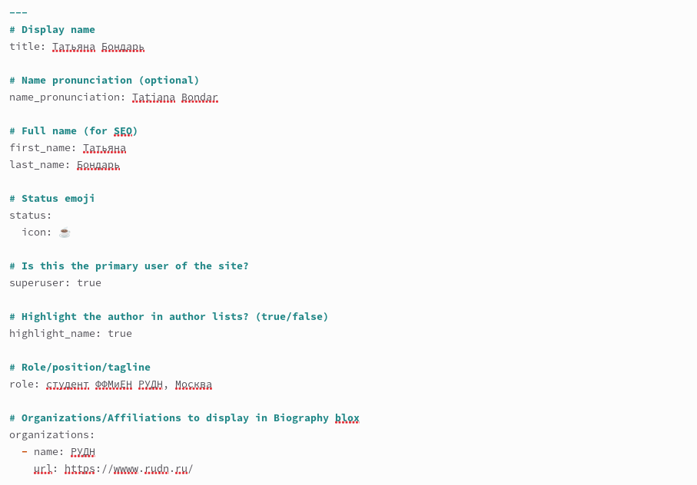
Рис. 2: Заполнение информации о владельце сайта
- Отправляю изменения на глобальный репозиторий (рис. fig. 3).
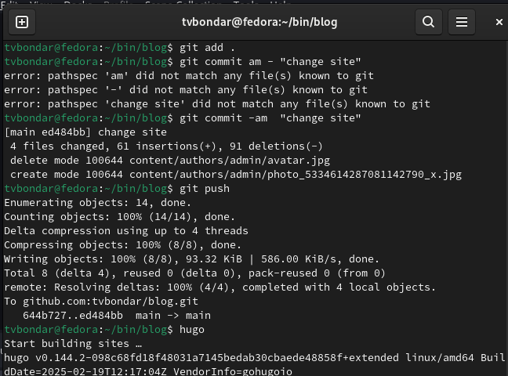
Рис. 3: Отправка изменений
- Проверяю изменения на сайте (рис. fig. 4).
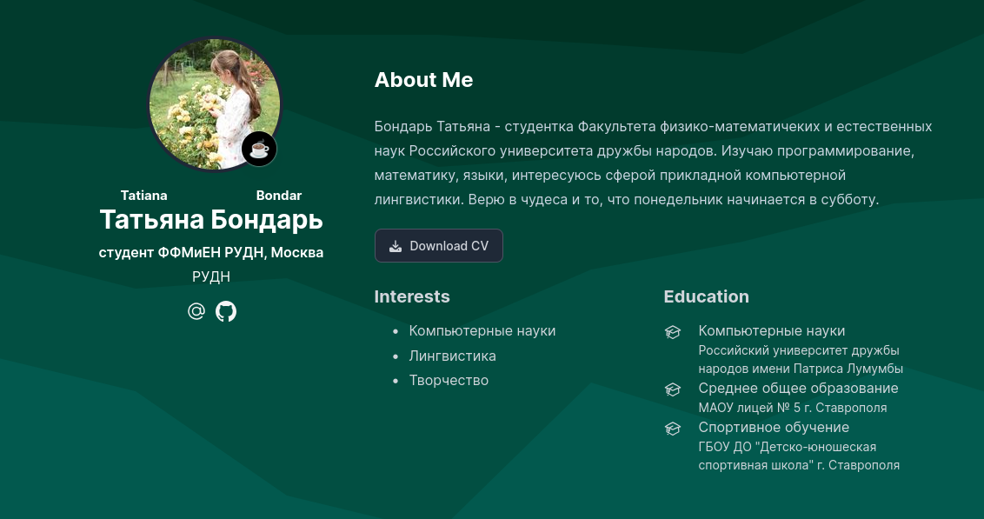
Рис. 4: Страница сайта
- Пишу пост на тему по выбору. (рис. fig. 5).
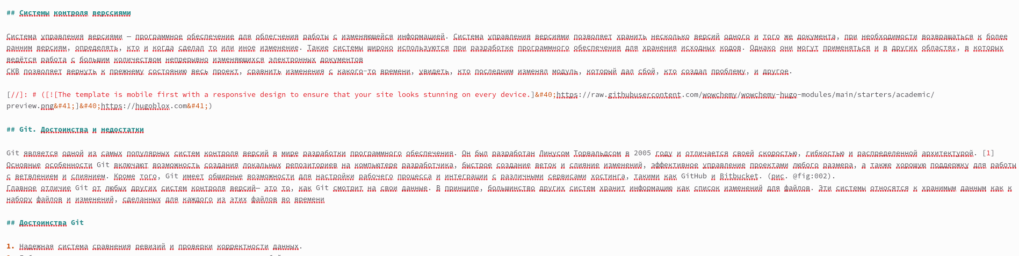
Рис. 5: Пост на тему Управление версиями, Git
- Проверяю изменения на сайте. (рис. fig. 6).
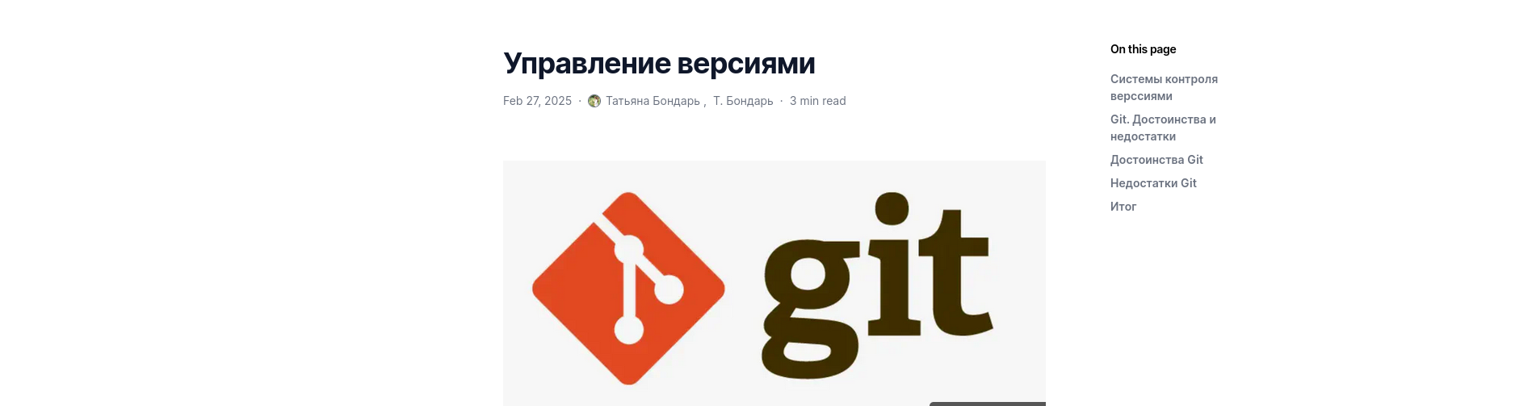
Рис. 6: Пост по выбору
- Пишу пост по прошедшей неделе. (рис. fig. 7).
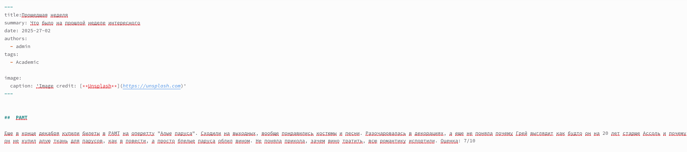
Рис. 7: Пост по прошедшей неделе
- Проверяю изменения на сайте (рис. fig. 8).
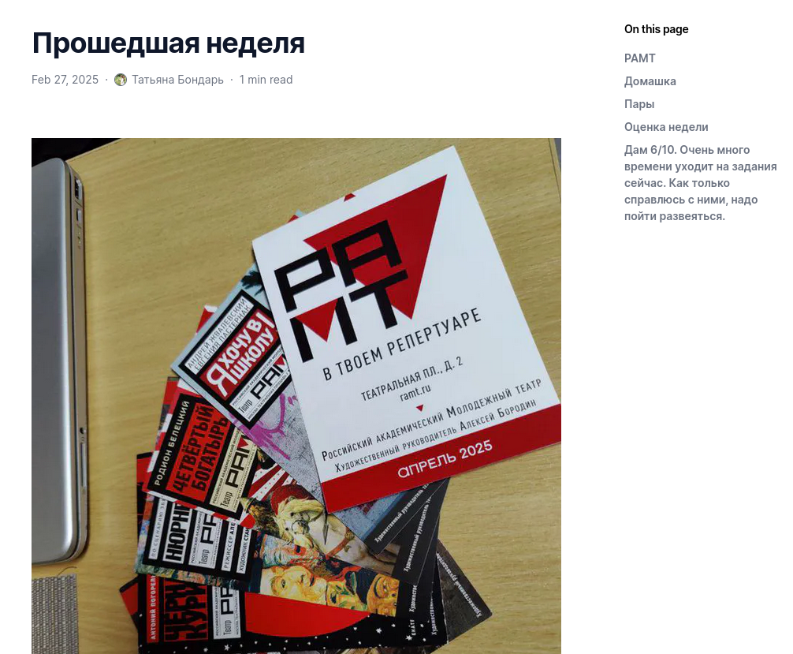
Рис. 8: Пост по прошедшей неделе
- Отправляю изменения на глобальный репозиторий. (рис. fig. 9).
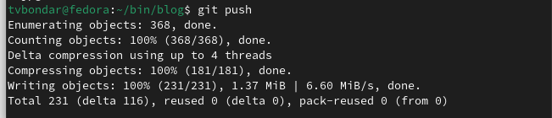
Рис. 9: Отправка изменений
- Проверяю внешний вид сайта. (рис. fig. 10).
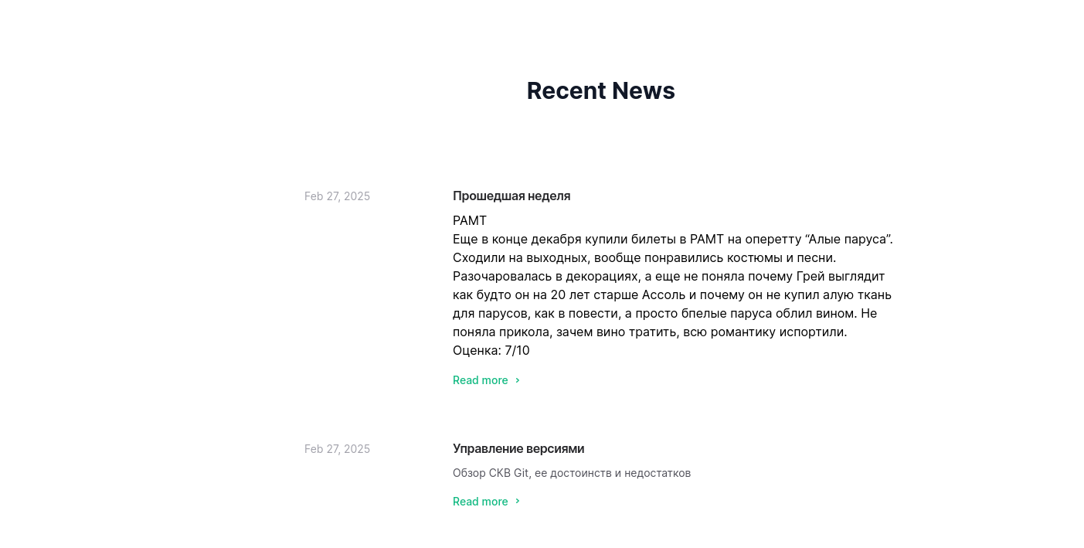
Рис. 10: Страница сайта

4 Выводы
Мы продолжили работу с сайтом, редактировали его в соответствии с требованиями, добавили данные о себе на сайт.

Список литературы

